|  |  |
| --- | --- |
| **Рабочая группа Совета по разработке Стратегического и Финансового планов на 2024–2027 годы** |  |
| **Третье собрание – 21 и 22 февраля 2022 года** |  |
|  |  |
|  | **Документ CWG-SFP-3/3-R** |
| **21 января 2022 года** |
| **Оригинал: английский** |
| Вклад Секретариата | |
| базовая информация о ВКЛАДе секретариата  для проекта стратегического плана мсэ на 2024−2027 ГОДЫ | |
|  | |

|  |
| --- |
| Резюме  Настоящий документ был представлен как документ CWG-SFP-23/INF-1 второму собранию РГС-СФП для сопровождения и пояснения вклада Секретариата для проекта Стратегического плана Союза на 2024–2027 годы. Цель этого документа – упростить для Членов анализ проекта Стратегического плана, предоставив дополнительную базовую информацию: 1) о процессе разработки вклада Секретариата в проект Стратегического плана, в соответствии с указаниями, данными РГС-СФП; 2) об основных принципах разработки проекта плана; 3) для обоснования содержания отдельных компонентов Стратегического плана и показателей результатов.  Необходимые действия  Рабочей группе Совета предлагается **принять к сведению** настоящий документ.  ____________  Справочные материалы  [*Резолюция 71 (Пересм. Дубай, 2018 г.)*](https://www.itu.int/en/council/Documents/basic-texts/RES-071-R.pdf) |

# 1 Введение

Настоящий документ был подготовлен для сопровождения и пояснения вкладов Секретариата для второго собрания РГС-СФП. Цель этого документа – упростить для Членов анализ проекта Стратегического плана, предоставив дополнительную базовую информацию: 1) о процессе разработки вклада Секретариата в проект Стратегического плана, в соответствии с указаниями, данными РГС-СФП; 2) об основных принципах разработки проекта плана; 3) для обоснования содержания отдельных компонентов Стратегического плана и показателей результатов.

После достижения РГС-СФП согласия по компонентам Стратегического плана Секретариат будет готов представлять последующие вклады на рассмотрение РГС, по индикаторам целевых показателей Стратегического плана и по разработке системы результатов, в которой будут представлены индикаторы SMART для измерения конечных результатов.

# 2 Краткое представление процесса разработки проекта Стратегического плана к настоящему времени

Целью вклада Секретариата МСЭ в процесс стратегического планирования является реализация указаний, полученных от Членов на первом собрании РГС-СФП в сентябре 2021 года. Этот процесс характеризуется ключевыми этапами, показанными на рисунке ниже.

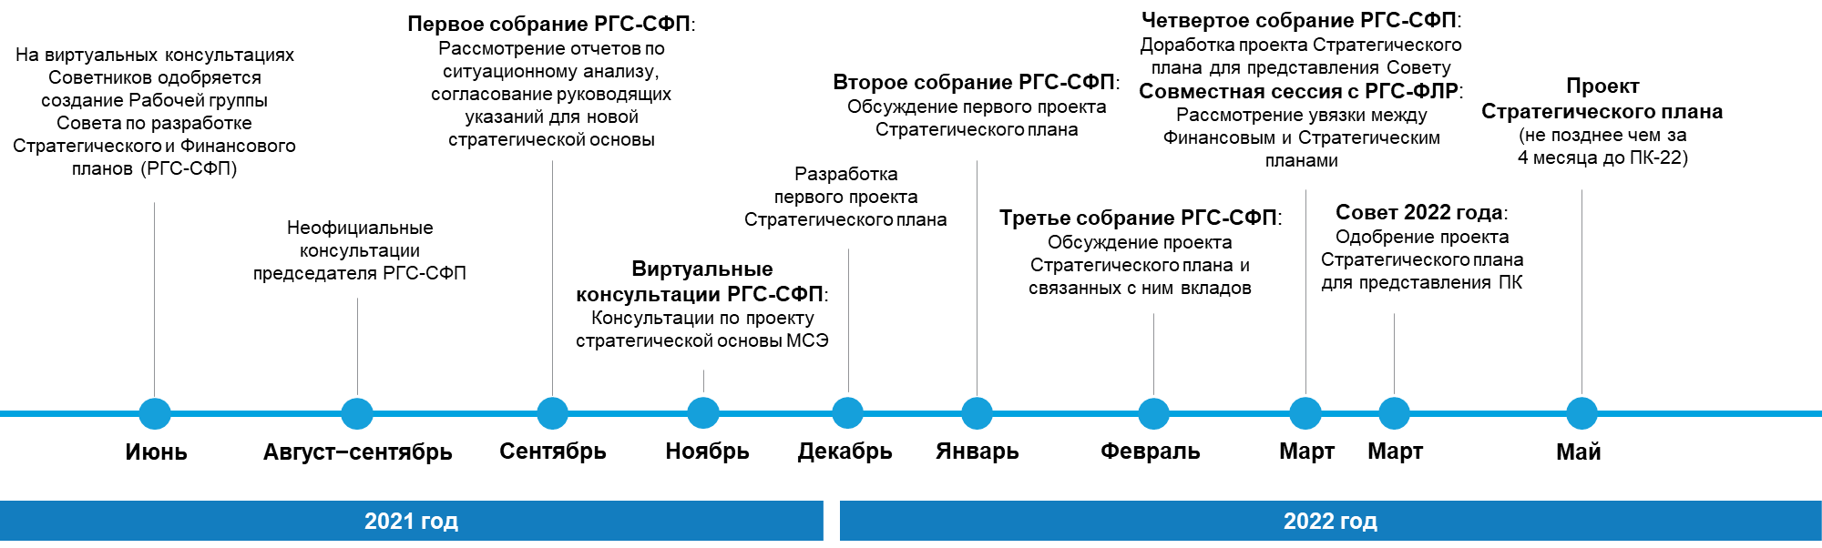

Для оказания поддержки РГС-СФП в разработке проекта Стратегического плана Секретариат рассмотрел несколько документов и реализовал ряд инициатив для предоставления заинтересованным сторонам возможности внести вклад в стандартные процессы стратегического планирования МСЭ. В число этих инициатив входили расширенные консультации с Членами, а также диалоги в рамках Генерального секретариата МСЭ и с Бюро для сбора мнений по Стратегическому плану и получения указаний о наиболее эффективном способе включения входных материалов. Ниже представлены эти инициативы.

Консультации с Членами

**• Неофициальные консультации**, начатые Председателем РГС-СФП в августе 2021 года. В ходе консультаций происходит сбор отзывов Членов относительно улучшения Стратегического плана. Содержание отзывов кратко изложено в Документе [CWG-SFP-1/11](https://www.itu.int/md/S21-CWGSFP1-C-0011) для рассмотрения [РГС-СФП.](https://www.itu.int/md/S21-CWGSFP1-C-0011)

**• Обследование исследовательских комиссий по стратегии МСЭ на 2024−2027 годы**, результаты которого опубликованыв сентябре 2021 года. Все 19 председателей исследовательских комиссий МСЭ ответили на вопросы о своем понимании стоящих перед МСЭ задач, тенденций в области электросвязи/ИКТ и предлагаемых улучшений нового Стратегического плана. Результаты представлены в Документе [CWG-SFP-1/INF-6](https://www.itu.int/md/S21-CWGSFP1-INF-0006) для рассмотрения [РГС-СФП](https://www.itu.int/md/S21-CWGSFP1-C-0011).

**• Виртуальные консультации РГС-СФП** в ноябре 2021 года. В ходе этих консультаций предлагаемые поправки к стратегической основе МСЭ и отдельные компоненты Стратегического плана были представлены Членам, которые могли дать устные отзывы в ходе консультаций и в письменном виде впоследствии.

**• Презентации и постоянные консультации с консультативными группами Секторов** проводятся с начала процесса стратегического планирования и включают участие Председателя РГС-СФП в соответствующих собраниях КГРЭ и КГСЭ. Они будут проходить до сессии Совета 2022 года со всеми Секторами. Цель этих консультаций – содействовать получению входных материалов от всех трех консультативных групп Секторов.

Внутренние консультации в рамках Секретариата

**• Рабочая группа по стратегическому планированию** **(РГ-СП)** была создана Координационным комитетом МСЭ (т. е. пятью избираемыми должностными лицами) для подготовки вкладов Секретариата для процесса и поддержки работы РГС-СФП. РГ-СП возглавляет Директор БР г‑н Марио Маневич.

**• Координация и консультации с тремя Бюро и Генеральным секретариатом** проводились на протяжении всего процесса под руководством секретариата каждого Бюро, включая Директоров Бюро, а также Генерального секретаря и заместителя Генерального секретаря, для сбора отзывов Секторов и Генерального секретариата по проекту Стратегического плана и обеспечения надлежащего отражения в нем их стратегий и учета приоритетов, ожидаемых конечных результатов работы соответствующего Сектора и Генерального секретариата и диапазона продуктов и услуг, предлагаемых ими Членам. Также проводились консультации с Советом персонала МСЭ.

# 3 Принципы и руководящие указания, применявшиеся при разработке вклада Секретариата

Во вкладе Секретариата применяются принципы и руководящие указания, согласованные и представленные Членами на первом собрании РГС-СФП ([Документ CWG-SFP-1/12](https://www.itu.int/md/S21-CWGSFP1-C-0012/en)). Проект плана составлен на основе вкладов Членов и отзывов, полученных в ходе неофициальных консультаций Председателя РГС-СФП, а также виртуальных консультаций РГС-СФП в ноябре 2021 года.

Более конкретно, указания Членов для Секретариата были консолидированы в следующие ключевые принципы, которые следующим образом применялись при разработке Стратегического плана на 2024–2027 годы (следует отметить, что подробные сведения об изменениях отдельных компонентов приводятся в следующем разделе):

| Указания РГС-СФП | Реализация указаний во вкладе Секретариата |
| --- | --- |
| **1 Упрощение и ясность**  – Предложить секретариату представлять вклады и оценивать их в ходе предстоящих виртуальных консультаций, относительно упрощения и уточнения стратегической основы, рассмотрения связей и различных элементов проектов Стратегического и Финансового планов, для оптимизации отражения стратегических приоритетов организации. | – Уточнена стратегическая основа для повышения простоты и ясности, путем предложения следующих изменений для рассмотрения РГС:  • упрощены и консолидированы стратегические цели и целевые показатели;  • разработаны тематические приоритеты, которые синтезируют и заменяют задачи Секторов/межсекторальные задачи;  • консолидированы виды деятельности и средства достижения целей Секторов/Генерального секретариата в предлагаемые продукты и услуги и средства достижения целей МСЭ в целом. |
| **2 Основная направленность**  – Предложить секретариату представить входные материалы по следующим вопросам: i) как поддерживать Стратегический план на высоком уровне, признавая при этом роль и мандаты Секторов МСЭ; ii) как на основании стратегических приоритетов определить основные предметы/темы работы с учетом сквозных тем, по мере возможностей стремясь усилить синергию между Секторами. | – Проведено более четкое различие между Стратегическим планом высокого уровня и подробными оперативными планами Секторов/Генерального секретариата;  – определены и обозначены основные области воздействия по тематическим приоритетам, которые подлежат измерению на основании конечных результатов, вклад в которые внесет один Сектор или несколько Секторов. |
| **3 Единый МСЭ**  – Предложить секретариату далее разрабатывать входные материалы для уточнения и укрепления концепции "Единого МСЭ", а РГС-СФП далее учитывать ее для разработки Стратегического плана.  – Предложить секретариату использовать межсекторальные стратегические приоритеты/темы/области работы и отразить концепцию "Единого МСЭ", признавая вклад Секторов МСЭ и обладая возможностью определить, какие продукты и услуги МСЭ как организация в состоянии предоставить.  – Предложить секретариату уточнить и рассмотреть вопрос о наличии возможностей более гибкого распределения ресурсов по Секторам. | – Принято во внимание определение "Единого МСЭ", данное в предыдущем Стратегическом плане: "Секторы должны сплоченно работать для выполнения стратегического плана. Секретариат должен поддерживать скоординированное оперативное планирование, не допуская излишних повторов и дублирования и максимально увеличивая синергию между Секторами, Бюро и Генеральным секретариатом";  – укреплена концепция "Единого МСЭ" путем разработки уточненного целенаправленного Стратегического плана высокого уровня для отражения вкладов и синергии МСЭ в целом;  – разработаны тематические приоритеты, синтезирующие области воздействия Секторов/межсекторальные области и заменяющие разрозненные задачи;  – консолидированы предлагаемые продукты и услуги и средства достижения целей МСЭ в целом для отражения способов работы "Единого МСЭ";  – уточнено различие между Стратегическим планом и оперативными планами, что позволяет Секторам и Генеральному секретариату отражать проводимую конкретно ими работу. |
| **4 Концепция и миссия**  − Предложить секретариату провести сбор дополнительных вкладов от членов РГС-СФП, ввиду потенциального уточнения формулировок, в соответствии со сферой деятельности и мандатом МСЭ, принимая во внимание сохраняющийся цифровой разрыв и роль МСЭ в распространении по всему миру возможности установления соединений и использовании электросвязи/ИКТ для социально-экономического и экологически устойчивого развития. | – Обеспечены дополнительные варианты для концепции и миссии, отражающие мандат МСЭ и упрощающие определение. |
| **5 Цели**  − Учитывая результаты онлайновых консультаций и вклады для РГС-СФП, предложить секретариату провести сбор дополнительных вкладов от Членов и далее проанализировать возможность и последствия сохранения, корректировки или группирования существующих целей, принимая во внимание проводимые обсуждения, касающиеся концепции и миссии, и памятуя об Уставе и Конвенции МСЭ. | – Предложено консолидировать и уточнить стратегические цели для улучшения отражения концепции и миссии МСЭ;  – они были разработаны для укрепления синергии и установления целей, которые: i) относятся конкретно к концепции и миссии МСЭ и согласованы с ними; ii) являются взаимодополняющими и в совокупности исчерпывающими; iii) направлены на обеспечение воздействия МСЭ, в отличие от средств достижения целей. |
| **6 Целевые показатели**  − Предложить секретариату представить входные материалы для рассмотрения имеющегося комплекса целевых показателей, в соответствии с извлеченными уроками, в частности: целевые показатели должны соответствовать критериям SMART (быть конкретными, поддающимися измерению, ориентированными на действия, реалистичными, иметь временные рамки) и целевые показатели должны учитывать региональные различия и разницу в уровнях развития. | – Пересмотрены целевые показатели для отражения намерений МСЭ в отношении Повестки дня на период до 2030 года и вклада в реализацию Направлений деятельности ВВУИО;  – в структуру результатов введены индикаторы целевых показателей и определены субиндикаторы для уточнения измерений по регионам/уровню развития/признаку пола и т. п. |
| **7 Региональное присутствие**  − Согласиться с тем, что роль регионального присутствия МСЭ следует отразить в новом Стратегическом плане.  – Принять последующие меры по обсуждениям, проводимым Государствами-Членами, и включить выводы о роли регионального присутствия МСЭ в новый Стратегический план, памятуя об Уставе и Конвенции МСЭ. | – Повышено значение регионального присутствия МСЭ в Стратегическом плане путем добавления регионального присутствия в качестве средства достижения цели. |
| **8 Увязка с Финансовым планом**  – Предложить секретариату учитывать следующие принципы при проектировании увязки Финансового и Стратегического планов: a) прямая увязка стратегических приоритетов, включая сквозные темы, и распределения финансовых и людских ресурсов; b) ни один элемент не должен оставаться без финансирования (см. также предложение об уточнении в пункте 3 относительно наличия возможностей более гибкого распределения ресурсов по Секторам). | – Прямая увязка Стратегического плана и распределения ресурсов на уровне тематических приоритетов будет отражена в Дополнении А "Распределение ресурсов" Стратегического плана, для того чтобы не оставить без финансирования какое-либо элементы. |
| **9 Разработки на уровне ООН**  − Предложить секретариату представлять обновленные сведения о проводимых на уровне ООН обсуждениях.  − Предложить секретариату представлять входные материалы для оптимизации отражения роли МСЭ в системе ООН (принимая во внимание Повестку дня на период до 2030 года и вклад МСЭ в достижение ЦУР и процесс ВВУИО). | – Отражены проводимые на уровне ООН обсуждения ситуационного анализа;  – предложены целевые показатели на период до 2030 года для демонстрации приверженности МСЭ реализации Повестки дня на период до 2030 года и подчеркивания роли МСЭ в системе ООН и в выполнении Направлений деятельности ВВУИО. |
| **10 Структура результатов деятельности МСЭ**  − Предложить секретариату продолжить разрабатывать структуру результатов деятельности МСЭ, учитывая предложения Членов и принимая во внимание необходимость поддержки выполнения Стратегического, Финансового и Оперативного планов и бюджета и повышения способности Членов оценивать ход достижения целей МСЭ. | – Уточнена структура результатов для включения индикаторов SMART для целевых показателей и конечных результатов по тематическим приоритетам, что повышает способность Членов измерять ход деятельности МСЭ. |

Таким образом, для принятия во внимание вышеупомянутых принципов и руководящих указаний, была проанализирована и уточнена стратегическая основа МСЭ. На следующем рисунке показан ход развития существовавшей ранее стратегической основы до основы, предлагаемой для проекта Стратегического плана на 2024–2027 годы.

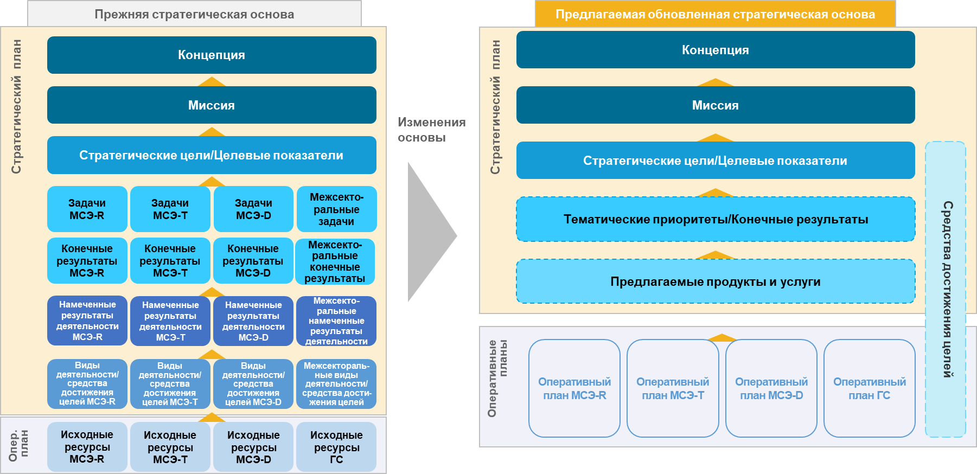

# 4 Обоснование компонентов стратегической основы

В следующем разделе приводятся дополнительные данные о предлагаемых поправках к отдельным компонентам стратегической основы, для принятия во внимание принципов и руководящих указаний, согласованных на первом собрании РГС-СФП. В частности, в нем объясняется подход, принятый для обеспечения учета всех элементов предыдущего Стратегического плана; изменения формулировок их компонентов; подход, принятый для обеспечения сохранения ключевых элементов при внесении поправок; а также обоснование изменений. На рисунке ниже приведены ключевые компоненты предлагаемой стратегической основы. В их число входят компоненты проекта Стратегического плана (концепция и миссия, стратегические цели, тематические приоритеты, предлагаемые продукты и услуги, средства достижения целей) и структура результатов (целевые показатели, конечные результаты и намеченные результаты деятельности) и соответствующие им подразделы в настоящем документе (3.1, 3.2, 3.3, 3.4).

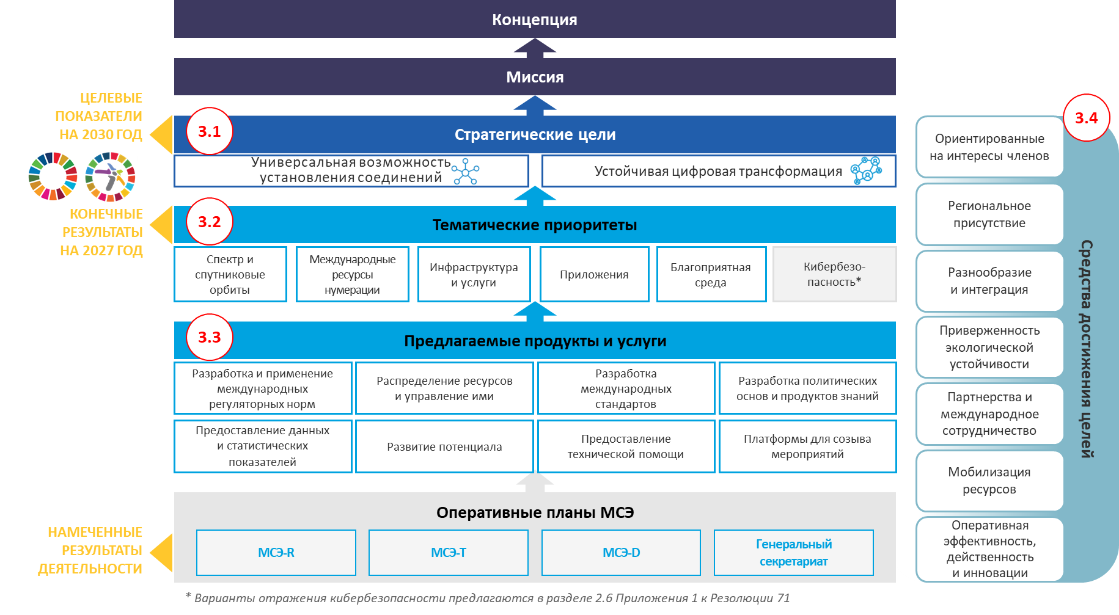

Ключевые компоненты Стратегического плана взаимосвязаны для содействия достижению результатов. В частности, предлагаемые продукты и услуги представлены так, чтобы МСЭ мог осуществлять работу в рамках своих тематических приоритетов с целью достижения конечных результатов, способствующих достижению целевых показателей стратегических целей Союза. В то же время средства достижения целей позволяют МСЭ более эффективно и результативно реализовать свои цели и приоритеты.

Ряд примеров:

– МСЭ регулярно обновляет Регламент радиосвязи и региональные соглашения, развивает потенциал специалистов в области электросвязи/ИКТ и содействует диалогу заинтересованных сторон на платформах для созыва мероприятий. Эти предлагаемые продукты и услуги вносят вклад в реализацию тематического приоритет "Спектр и спутниковые орбиты", по которому ожидаются следующие конечные результаты: i) эффективное и справедливое распределение и использование радиочастотного спектра и связанных с ним ресурсов спутниковых орбит; ii) недопущение вредных помех. Тем самым успешное достижение этих конечных результатов способствует обеспечению универсальной возможности установления соединений и устойчивой цифровой трансформации, при содействии средств достижения целей.

– МСЭ собирает экспертов из различных стран мира для разработки международных стандартов, называемых Рекомендациями МСЭ-Т. Эти предлагаемые продукты и услуги вносят вклад в реализацию тематического приоритета "Инфраструктура и услуги", по которому, как ожидается, будет получен конечный результат по улучшению функциональной совместимости и показателей работы инфраструктуры и услуг. Тем самым долгосрочное воздействие этого конечного результата способствует достижению универсальной возможности установления соединений.

– МСЭ развивает потенциал специалистов в области электросвязи/ИКТ и ресурсы знаний, а также работает над повышением цифровой грамотности и цифровых навыков граждан. Эти предлагаемые продукты и услуги вносят вклад в реализацию тематического приоритета "Благоприятная среда", по которому, как ожидается, будет получен конечный результат по обладающим цифровыми навыками пользователям. Тем самым долгосрочное воздействие этого конечного результата способствует достижению устойчивой цифровой трансформации.

## 3.1 Стратегические цели и целевые показатели

Стратегические цели

В соответствии с указаниями Членов по корректировке или группированию целей, а также по упрощению и усилению целенаправленности Стратегического плана, предлагается пять стратегических целей предыдущего плана объединить в две: "Универсальная возможность установления соединений" и "Устойчивая цифровая трансформация". Они были разработаны для укрепления синергии и создания целей, которые: i) относятся конкретно к концепции и миссии МСЭ и согласованы с ними; ii) являются взаимодополняющими и в совокупности исчерпывающими; iii) направлены на обеспечение воздействия МСЭ, в отличие от средств достижения целей.

На основании указаний Членов пять стратегических целей МСЭ оценивались по критериям, для того чтобы определить, относятся ли цели к мандату МСЭ, являются ли они ясными, поддающимися измерению и четкими. Для уточнения стратегических целей также оценивались основы других организаций системы ООН с целью использования передового опыта. Было установлено, что в этих организациях стратегические цели согласованы с мандатами и степень их частичного совпадения ограничена. Цели "Рост", "Открытость", "Устойчивость" являлись конкретными и поддающимися измерению, характеризовались частично совпадающими целевыми показателями, связанными с доступом, использованием и расширенными возможностями подключения. В результате они были преобразованы в две цели, в которые были включены темы предыдущих целей: первая – "Универсальная возможность установления соединений" – направлена на обеспечение универсального доступа к приемлемым в ценовом отношении высококачественным и безопасным электросвязи/ИКТ, и в эту цель включены темы из целей "Рост" и "Открытость". Вторая цель – "Устойчивая цифровая трансформация" – дает возможность справедливого и открытого для всех использования электросвязи/ИКТ с целью расширения возможностей людей и общества для устойчивого развития, и в эту цель включены темы из целей "Устойчивость" и "Рост". Наконец, поскольку цель "Партнерство" описывает способы работы, а не конечную цель, она была удалена из стратегических целей и добавлена в качестве средства достижения целей. Поскольку цель "Инновации" является неотъемлемой частью работы в области электросвязи/ИКТ, а также в МСЭ, она отражена в тематических приоритетах, в частности в приоритете "Благоприятная среда", и она также включена в качестве средства достижения целей, а именно как "Оперативная эффективность, действенность и инновации".

Целевые показатели

В проекте Стратегического плана установлены масштабные целевые показатели на период до 2030 года, которые укрепляют твердое намерение МСЭ сделать возможным достижение ЦУР и реализацию Направлений деятельности ВВУИО, а также достижение его стратегических целей. Они основаны на уточненных целевых показателях предыдущего Стратегического плана, предназначенных для оценки хода достижения стратегических целей и выполнения Повестки дня МСЭ "Соединим к 2030 году". Они будут измеряться с использованием индикаторов SMART (конкретные, поддающиеся измерению, ориентированные на действия, реалистичные, имеющие временные рамки) в структуре результатов.

Целевые показатели предыдущего Стратегического плана были проанализированы и учтены при разработке нового комплекса целевых показателей для точного отражения предлагаемых новых целей.

В таблице, ниже, показаны предлагаемые целевые показатели для проекта нового Стратегического плана, их предлагаемые индикаторы и их соотношение с целевыми показателями Стратегического плана на 2020–2023 годы.

|  |  |  |  |
| --- | --- | --- | --- |
| Цель | Предлагаемые целевые показатели | Индикаторы предлагаемых целевых показателей | Соотношение с целевыми показателями 2023 года |
| Универсальная возможность установления соединений | 1.1: Универсальный охват широкополосной связью | – % населения Земли, охваченный услугами широкополосной связи (также связан с задачей 9.1.c ЦУР) | *Целевой показатель**2.7*: 96% населения Земли будут охвачены услугами широкополосной связи  *Целевой показатель 1.6*: в 40% стран более половины контрактов на широкополосную связь составят контракты на широкополосную связь со скоростью более 10 Мбит/с |
| 1.2: Услуги широкополосной связи, приемлемые в ценовом отношении для всех | – стоимость базовых услуг широкополосной связи в развивающихся странах как % ежемесячного национального валового дохода (ВНД) на душу населения | *Целевой показатель**2.6*: стоимость услуг широкополосной связи не будет превышать 3% среднемесячного дохода в развивающихся странах  *Целевой показатель**1.3*: доступ к интернету станет на 25% дешевле (базовый год − 2017 г.)  *Целевой показатель**2.5*: разрыв в приемлемости в ценовом отношении между развитыми и развивающимися странами сократится на 25% (базовый год – 2017 г.) |
| 1.3: Широкополосный доступ для каждого домашнего хозяйства | – % домашних хозяйств с доступом к интернету (по уровню развития, городские/сельские районы) | *Целевой показатель 1.1*: во всем мире 65% домохозяйств будут иметь доступ к интернету  *Целевой показатель 2.1*: в развивающемся мире 60% домохозяйств будут иметь доступ к интернету.  *Целевой показатель**2.2*: в наименее развитых странах 30% домохозяйств будут иметь доступ к интернету |
| Устойчивая цифровая трансформация | 2.1: Универсальное использование интернета отдельными лицами | – % отдельных лиц, пользующихся интернетом (в разбивке по городским/сельским районам; в совокупности по регионам, уровню развития) | *Целевой показатель**1.2*: во всем мире 70% отдельных лиц будут пользоваться интернетом  *Целевой показатель**2.3*: в развивающемся мире 60% отдельных лиц будут пользоваться интернетом  *Целевой показатель 2.4*: в наименее развитых странах 30% отдельных лиц будут пользоваться интернетом |
| 2.2: Сокращение всех цифровых разрывов (в частности, по полу, возрасту, городским/сельским районам) | – % отдельных лиц, пользующихся интернетом (в разбивке по возрасту, полу, доступности) | *Целевой показатель**2.8*: будет достигнуто гендерное равенство в использовании интернета и обладании мобильными телефонами |
| 2.3: Универсальное использование интернета предприятиями | – % предприятий, использующих интернет, всего и по размеру | *(По образцу соответствующего целевого показателя BBCOM*/*на основании наличия данных от ЮНКТАД)* |
| 2.4: Универсальный доступ к интернету для всех школ. | – % школ с доступом к интернету | *(Измеряется ЮНЕСКО (UIS) как часть задачи 4.a.1 ЦУР)* |
| 2.5: Цифровые навыки у большинства отдельных лиц | – % молодежи и взрослых лиц, обладающих навыками в области информационно-коммуникационных технологий (ИКТ), по типу навыков | *Целевой показатель**2.10*: доля молодежи/взрослых лиц, обладающих навыками в области ИКТ, возрастет на 40%. |
| 2.6: Онлайновое общение большинства отдельных лиц с государственными службами | – % населения, взаимодействующего с государственными службами в онлайновом режиме | *Целевой показатель**1.7*: 40% населения будут взаимодействовать с государственными службами в онлайновом режиме. |
| 2.7: Существенное улучшение вклада ИКТ в меры, принимаемые в отношении климата | – Глобальные показатели переработки электронных отходов  – Сокращение чистого объема выбросов парниковых газов, связанных с электросвязью/ИКТ  – Общий углеродный след сектора ИКТ (в разбивке по типу услуг/поставщику) | *Целевой показатель 3.2*: глобальные показатели переработки электронных отходов увеличатся на 30%  *Целевой показатель 3.4*: чистый объем выбросов парниковых газов, связанных с электросвязью/ИКТ, сократится на 30% по сравнению с базовым показателем 2010 года. |

К числу имеющихся на настоящий момент целевых показателей, которые будут отражены по разделу конечных результатов тематических приоритетов, относятся следующие:

– Целевой показатель 1.4: все страны принимают цифровую повестку дня/стратегию;

– Целевой показатель 1.5: число контрактов на широкополосную связь увеличится на 50%;

– Целевой показатель 2.9: к 2023 году во всех странах будет создана благоприятная среда, обеспечивающая доступную электросвязь/ИКТ для лиц с ограниченными возможностями;

– Целевой показатель 3.1: повысится готовность стран к кибербезопасности (ключевые характеристики: наличие стратегии, национальные группы реагирования на компьютерные инциденты/нарушения компьютерной защиты и законодательство);

– Целевой показатель 3.3: доля стран, имеющих политику, законы или правила по электронным отходам, возрастет до 50%

– Целевой показатель 3.5: к 2023 году все страны будут иметь национальный план электросвязи в чрезвычайных ситуациях в рамках своих стратегий снижения рисков бедствий национального и местного уровней.

Имеющиеся на настоящий момент целевые показатели 4.1 и 5.1 представляют цели, которые являются в большей мере средствами, чем результатами, и их измерение оказалось чрезвычайно сложным (в настоящее время измеряются по заменяющим показателям).

## 3.2 Тематические приоритеты и конечные результаты

Тематические приоритеты

В соответствии с указаниями Членов по достижению синергии, упрощению и усилению целенаправленности Стратегического плана были введены тематические приоритеты для выделения ключевых областей работы, которым Союз уделяет основное внимание и в которых будут получены результаты для достижения стратегических целей. Эти тематические приоритеты выделяют секторальные и межсекторальные приоритеты в одну группу приоритетов, которые отражают общие и относящиеся к отдельным Секторам области, при этом ликвидируя частичное дублирование, имевшееся в действовавшем ранее комплексе относящихся к отдельным Секторам и межсекторальных задач.

Для разработки тематических приоритетов в консультативных группах Секторов прошли соответствующие обсуждения. Таким образом, тематические приоритеты были разработаны на основании существующих секторальных и межсекторальных задач из Стратегического плана на 2020−2023 годы, которые были напрямую сопоставлены с тематическими приоритетами. Было также проведено сопоставление с аналогичными организациями системы ООН. В ходе сопоставления было установлено, что другие организации выделяют единые области основного внимания для достижения организационных целей. Затем для разработки тематических приоритетов и придания им окончательного вида были проведены масштабные консультации в Секретариате с участием Секторов, чтобы обеспечить точное отражение тематическими приоритетами их основных областей работы и межсекторальной синергии, а также, для того чтобы избежать дублирования.

Конечные результаты

В соответствии с указаниями Членов по упрощению стратегической основы, усилению ее целенаправленности и улучшению структуры результатов МСЭ в проекте Стратегического плана на 2024–2027 годы консолидированы ожидаемые конечные результаты по каждому тематическому приоритету. Затем ход достижения этих конечных результатов будет измеряться в структуре результатов с использованием индикаторов SMART конечных результатов. Эти конечные результаты являются составными элементами воздействия Союза, которые в совокупности позволят МСЭ реализовать свои стратегические цели.

Для того чтобы разработать обновленные конечные результаты, определенные в предыдущем Стратегическом плане конечные результаты были сопоставлены с тематическими приоритетами и распространены в Бюро и Генеральном секретариате. Ряд конечных результатов в предыдущем Стратегическом плане носили более узкий характер, поэтому они использовались для создания индикаторов конечных результатов. В настоящее время индикаторы конечных результатов уточняются Бюро и Генеральным секретариатом и будут включены в проект Стратегического плана после одобрения структуры.

## 3.3 Предлагаемые продукты и услуги и намеченные результаты деятельности

Предлагаемые продукты и услуги

Для того чтобы отразить в совокупности предлагаемые МСЭ преимущества и подчеркнуть увязку в рамках всего диапазона его продуктов и услуг, в проекте Стратегического плана на 2024–2027 годы консолидированы предложения Секторов и Генерального секретариата или "виды деятельности" в общие предложения продуктов и услуг МСЭ. В то же время, чтобы дать Секторам и Генеральному секретариату возможность обеспечить соответствие продуктов и услуг и распределения ресурсов их конкретным мандатам, в оперативные планы будет включена подробная информация о порядке развертывания Секторами и Генеральным секретариатом своих предложений.

Для разработки этих общих продуктов и услуг существующие виды деятельности Секторов были сгруппированы, а их формулировки были изменены для отражения общих областей работы с учетом специфики существующих предложений Секторов и Генерального секретариата.

Намеченные результаты деятельности

Намеченные результаты деятельности будут определены в оперативных планах. Они будут оценивать ощутимые результаты и результаты работы, которые достигаются благодаря конкретным предложениям, и будут измеряться с помощью индикаторов конечных результатов. Таким образом, намеченные результаты деятельности более не будут включаться в проект Стратегического плана, чтобы предоставить Секторам достаточную гибкость для определения собственных предлагаемых продуктов и услуг и их соответствующего измерения.

## 3.4 Средства достижения целей

В соответствии с указаниями Членов по использованию сквозных областей и укреплению синергии были разработаны общие для МСЭ в целом средства достижения целей. Они были синтезированы для определения в рамках МСЭ последовательных способов работы на основании существующих сильных сторон и принятия мер в отношении слабых сторон, для ускорения предоставления продуктов и услуг МСЭ, реализации тематических приоритетов и достижения стратегических целей. В соответствии с предложениями Членов о подчеркивании региональной роли МСЭ средства достижения целей также были расширены для включения средства, предназначенного для регионального присутствия. В то же время для признания постоянного вклада Секторов и Генерального секретариата данные об использовании ими этих средств достижения целей в своей работе и в распределении ресурсов перенесены в оперативные планы.

Для того чтобы создать эти средства достижения целей, используемые Бюро и Генеральным секретариатом средства достижения целей были сопоставлены и сгруппированы в общие для МСЭ в целом категории, взаимодополняющие и в совокупности исчерпывающие. Затем эти новые средства достижения целей были проанализированы и доработаны в ходе подробных консультаций и на основе представленных Секретариатом вкладов.

______________